Мы со спортом дружим, спорт нам очень нужен!
Спорт необходимая составляющая жизни каждого человека. Не менее важен спорт и для детей, включая самых маленьких. Прививать ребенку любовь к спорту необходимо с самого детства.
Фото 1
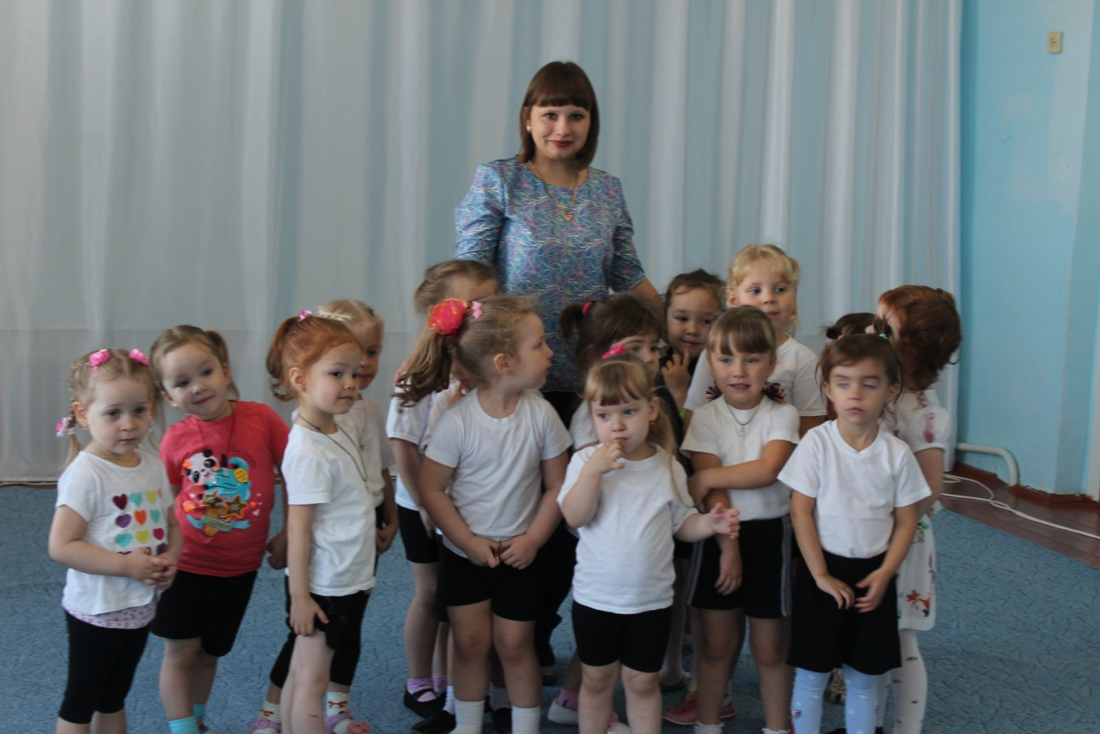
Детский сад — это активная составляющая жизни ребенка. Приходя каждый день в детский сад, в группу к детям, ребенок приучатся к дисциплине и определенному распорядку дня. Спортивные занятия обязательно включаются в основное расписание детского сада. Утренняя зарядка, спортивные состязания, спортивные праздники — это ключевой момент, необходимый для того, чтобы приучить ребенка к спорту с самого детства.
Фото2
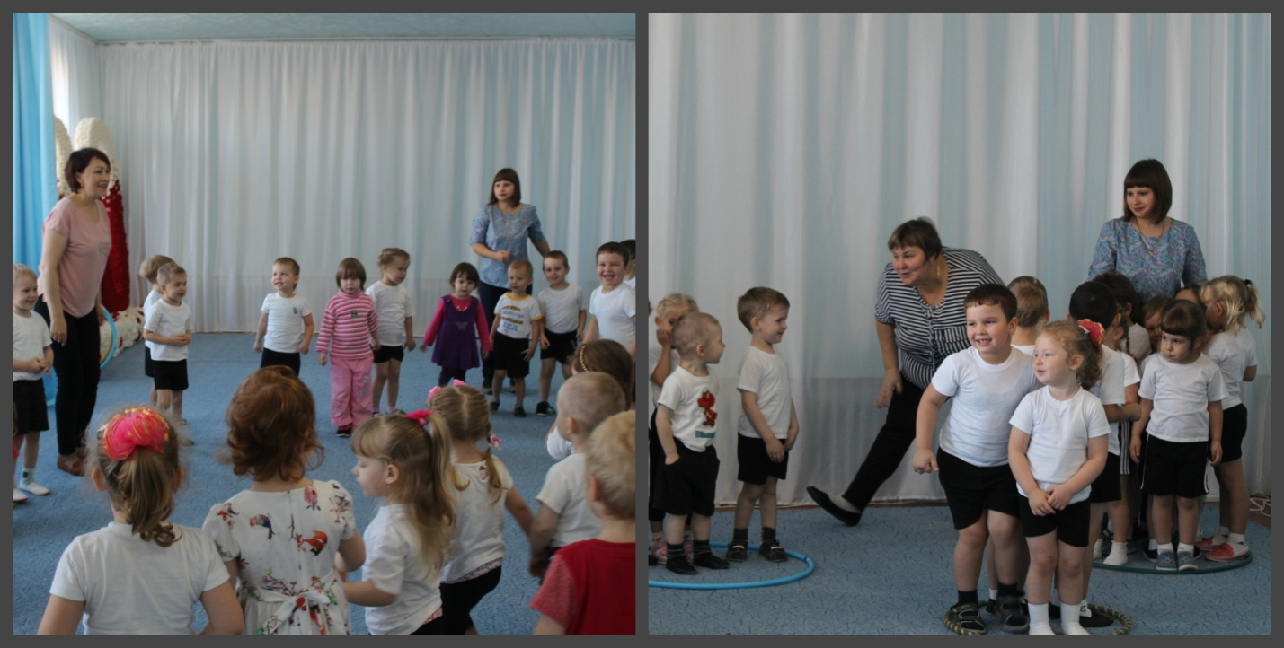
Приучать детей к спорту стоит постепенно в игровой форме, а в этом помогут нам спортивные подвижные игры.
Фото3
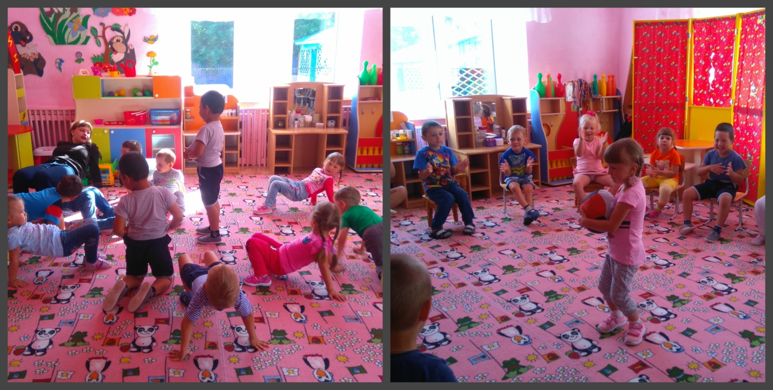
Не только воспитатели прививают детям любовь к спорту. Родители так же должны активно участвовать в жизни ребенка и объяснять ему необходимость физических нагрузок. Спорт должен быть не только в детском саду, но и дома!
Фото4
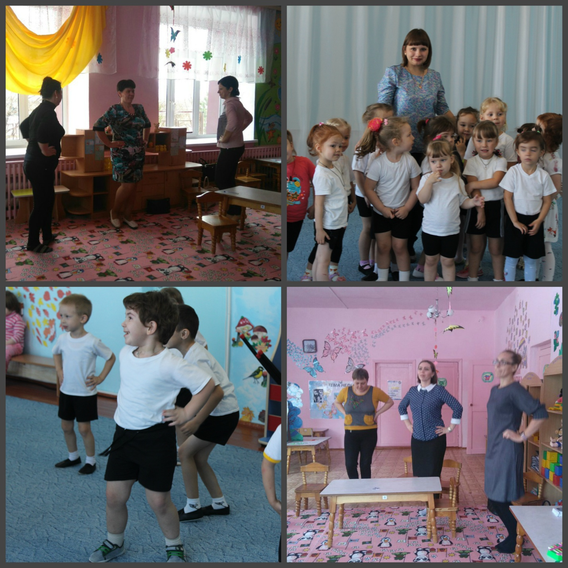
Дети очень любят, когда взрослые просят их научить делать гимнастику и повторяют за ними. Родителям стоит помочь детям поддержать эту инициативу, а вместе с этим научить новому спортивному упражнению.

